1.Кирәкле кушымчаны табыгыз.

Бөек әдип Габдулла Тукай тел... аралашу, аңлашу, тәрбия бирү һәм үсү коралы итеп таныган.
-нең
-не
-дә
-гә

2.Хаталы сүзтезмәне табыгыз.
кагыйдәне бозу
кунактан бару
көндәлеккә язу
кунакны каршы алу

3. Сүзнең синонимын табыгыз.
Мөһим -
махсус
катлаулы
әһәмиятле
әдәпле

4.Сүзнең антонимын табыгыз.
Оныта -
аралаша
истә калдыра
искә төшерә
очрата
5. Парлы сүзнең тәрҗемәсен табыгыз.
Аллы-гөлле -
розоватый
тусклый
пестрый
разноцветный
6.Фразеологизмның тәрҗемәсен табыгыз.
Этлек эшләү -
посадить в галошу
подложить свинью
море по колено
играть на руку
7.Дөрес тәрҗемәне табыгыз.
Прошу вас повторить правила.
Кагыйдәләрне кабатларга кирәк.
Сез кагыйдәләрне кабатларга тиеш.
Кагыйдәләрне кабатлый күрегез.
Кагыйдәләрне кабатлавыгызны сорыйм.
8. Кирәкле җавап репликасын табыгыз.
- Көннәр кайчан эссе була?
- ... .
Көзен.
Язын.
Җәен.
Төнлә.
9.Кирәкле сорау репликасын табыгыз.
- ... ?
- Ул бүген юк.
Кемгә мөрәҗәгать итәргә мөмкин?
Бүлек башлыгы мондамы?
Ул кем белән сөйләшә?
Ул эшкә вакытында килдеме?

10. Кайсы җөмләдәге сүзгә -нең кушымчасы ялгана?
Татар теле - зур тарихлы, бай телләр... берсе.
Тел... кешелек җәмгыяте тудырган һәм кешелек җәмгыяте үстерә.
Татар халкы гасырлар дәвамында тормыш... бөтен тармакларына йөзләгән олы шәхесләр биргән.
Хәйдәр Бигичев - татар опера сәнгате...үстерүгә зур өлеш керткән җырчы.
11. Җөмләнең башын табыгыз.
... - татар халкының күренекле рәссамы.
Равил Фәйзуллин
Рөстәм Яхин
Ренат Харис
Харис Якупов
12. Сүзтезмәнең дөрес тәрҗемәсен табыгыз.
Әдәби әсәрләр
Литературные вечера
Литературные произведения
Литературные кружки
Литературные заметки
13. Җөмләнең ахырын табыгыз.
Дуслык - кешеләр арасында ... .
мәдәни багланыш.
фәнни элемтә.
иң күркәм мөнәсәбәт.
горурлык хисе.
14. Кирәкле сүзне табыгыз.
Дустыңа авырлык килсә, аңа ... тырыш.
булышырга
булырга
уртаклашырга
язарга
15. Шигырьнең авторын билгеләгез.
Суык бабай
Суык бабай, кил безгә
Яңа ел бәйрәменә.
Чыршы әйләнәсендә
Җыр җырлап әйләнергә ...
Роберт Миңнуллин
Муса Җәлил
Разил Вәлиев
Шәүкәт Галиев
16. Сүзләрне тәңгәлләштерегез.
Инструкция: Биремнең җавабы булып, саннар тезмәсе генә килә ала. Җавапны буш ара калдырмыйча, өтер яки башка символларсыз языгыз. Сүзләрне тәңгәлләштерегез.
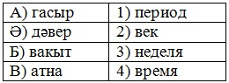
17. Синонимнарны тәңгәлләштерегез.
Инструкция: Биремнең җавабы булып, саннар тезмәсе генә килә ала. Җавапны буш ара калдырмыйча, өтер яки башка символларсыз языгыз.
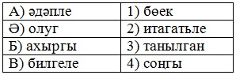
18. Антонимнарны тәңгәлләштерегез.
Инструкция: Биремнең җавабы булып, саннар тезмәсе генә килә ала. Җавапны буш ара калдырмыйча, өтер яки башка символларсыз языгыз.
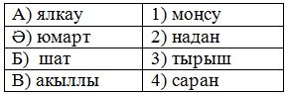

19. Сүзтезмәләр төзегез.
Инструкция: Биремнең җавабы булып, саннар тезмәсе генә килә ала. Җавапны буш ара калдырмыйча, өтер яки башка символларсыз языгыз.
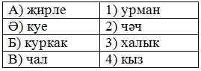
20. Дәүләтара килешү сүзтезмәсенең тәрҗемәсен языгыз.

21. Пусть не болеют сүзенең тәрҗемәсен языгыз.

22. Сүзләрдән җөмлә төзеп языгыз.
1) МАКТАМА
2) ҮЗЕҢ
3) МАКТАСЫН
4) ҮЗЕҢНЕ
5) СИНЕ
6) КЕШЕ
23. ЮЛ тамырыннан яңа сүз ясап языгыз.

Кеше кая да булса барырга җыенса, үзенә ... эзли.

24. Мәкальнең ахырын языгыз.
Кем эшләми, ... .
25..кирәкле сүзне тиешле грамматик формада языгыз.
Фашистлар лагерьларының берсендә Абдулла Алиш Муса ... очрата, һәм алар актык сулышларына кадәр көрәшергә ант итәләр.

26. Грамматик формаларны тәңгәлләштерегез.
Инструкция: Биремнең җавабы булып, саннар тезмәсе генә килә ала. Җавапны буш ара калдырмыйча, өтер яки башка символларсыз языгыз.
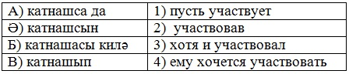

27. Сөйләм гыйбарәләрен тәңгәлләштерегез.
Инструкция: Биремнең җавабы булып, саннар тезмәсе генә килә ала. Җавапны буш ара калдырмыйча, өтер яки башка символларсыз языгыз.
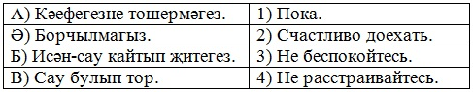
28. Фразеологизмнарны тәңгәлләштерегез.
Инструкция: Биремнең җавабы булып, саннар тезмәсе генә килә ала. Җавапны буш ара калдырмыйча, өтер яки башка символларсыз языгыз.
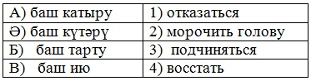

29. Билгеләнгән сүзләргә сорау куеп языгыз.
Академик Наил Абдулла улы Сәхибуллин - дөньякүләм танылган һәм үз фәнни мәктәбен булдырган галим.
30. Кирәкле исем һәм фамилияне языгыз.
Татар дәүләт яшь тамашачы театры ... исемен йөртә.
Инструкция: Җавапны баш хәрефләр белән, буш ара калдырмыйча, өтер яки башка символларсыз языгыз.

